班级动态(12.30)
一、晨间来园基本情况
1.来园人数： 应到24人，实到22人（事假2人），大部分幼儿来园情绪好。
2.区域游戏：区域游戏开始了，孩子们拿好区域牌开始自主游戏啦！
林书妤小朋友来到了幼儿园，自主整理水杯。 | 虫虫和晃晃开始自主点心啦，晃晃有些不开心。 | 尧尧在娃娃家整理调料瓶，想着今天制作什么呢？
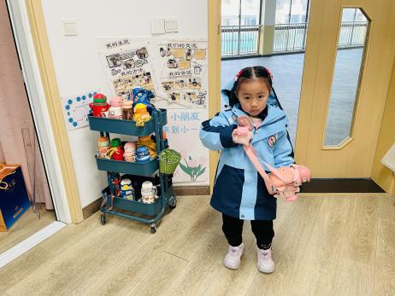 | 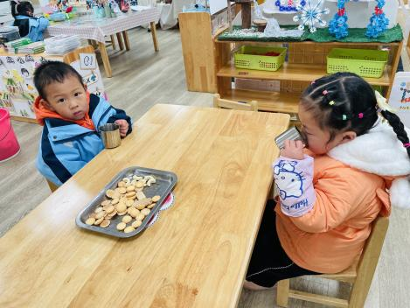 | 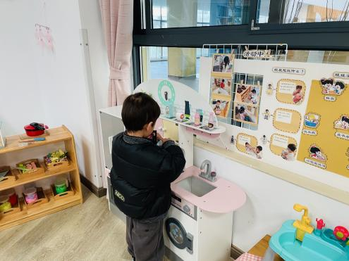
瞧，他们在桌面建构用雪花片制作作品来。 | 晃晃在图书区中一页一页地翻阅书籍。 | 吴心豪和鑫鑫在玩拍拍乐，看谁先找到。
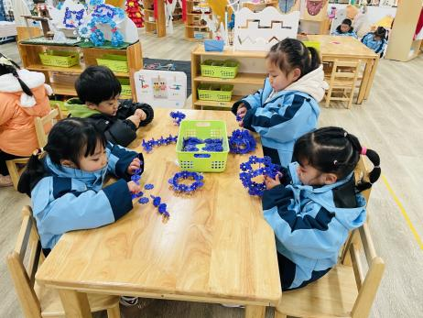 | 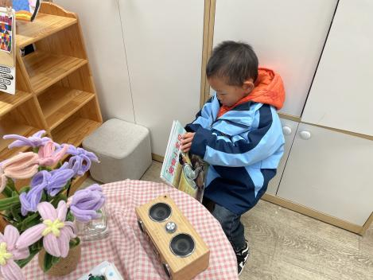 | 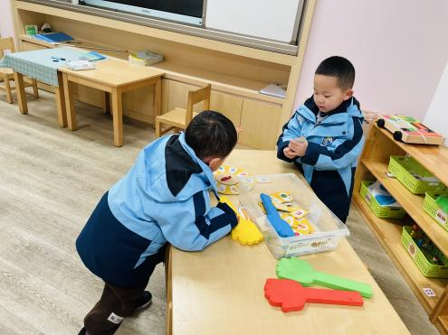
陈语汐在美工区中用白色圆形纸粘贴成小雪人。 | 看，她们用雪花片搭建小帽子和魔法棒！ | 康康和昊天在自然材料区中搭建一个广场，还有小椅子呢！
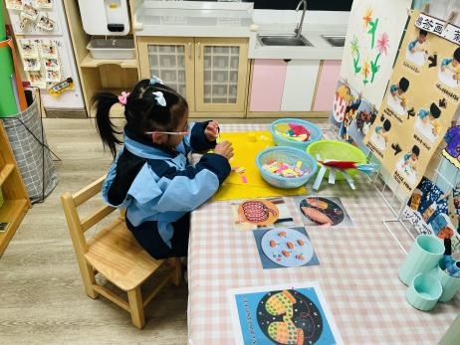 | 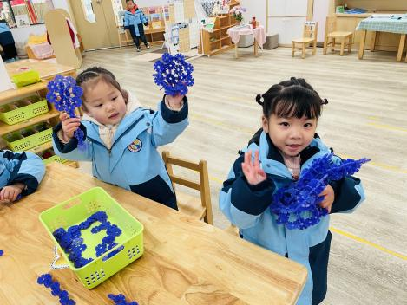 | 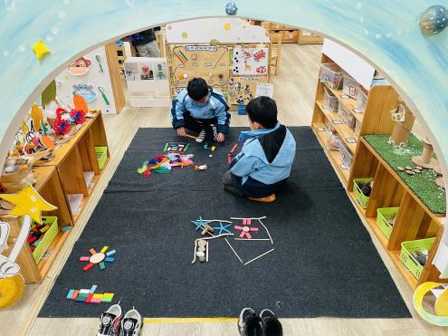

二、综合：新年来到了
每年的1月1日（即元旦）是阳历的新年第一天，再过一个月就是我们中国传统的新年（春节）。过了新年，我们大家就会大一岁，小朋友们长大了将更懂事、更能干。本活动通过谈话引导幼儿了解新年就是新的一年，让孩子们更好地感受新年的意义，引导孩子有积极向上的愿望。

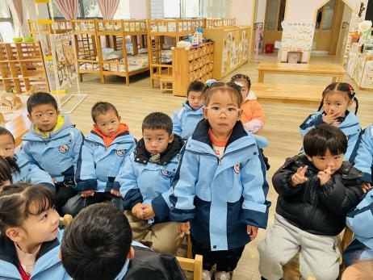 | 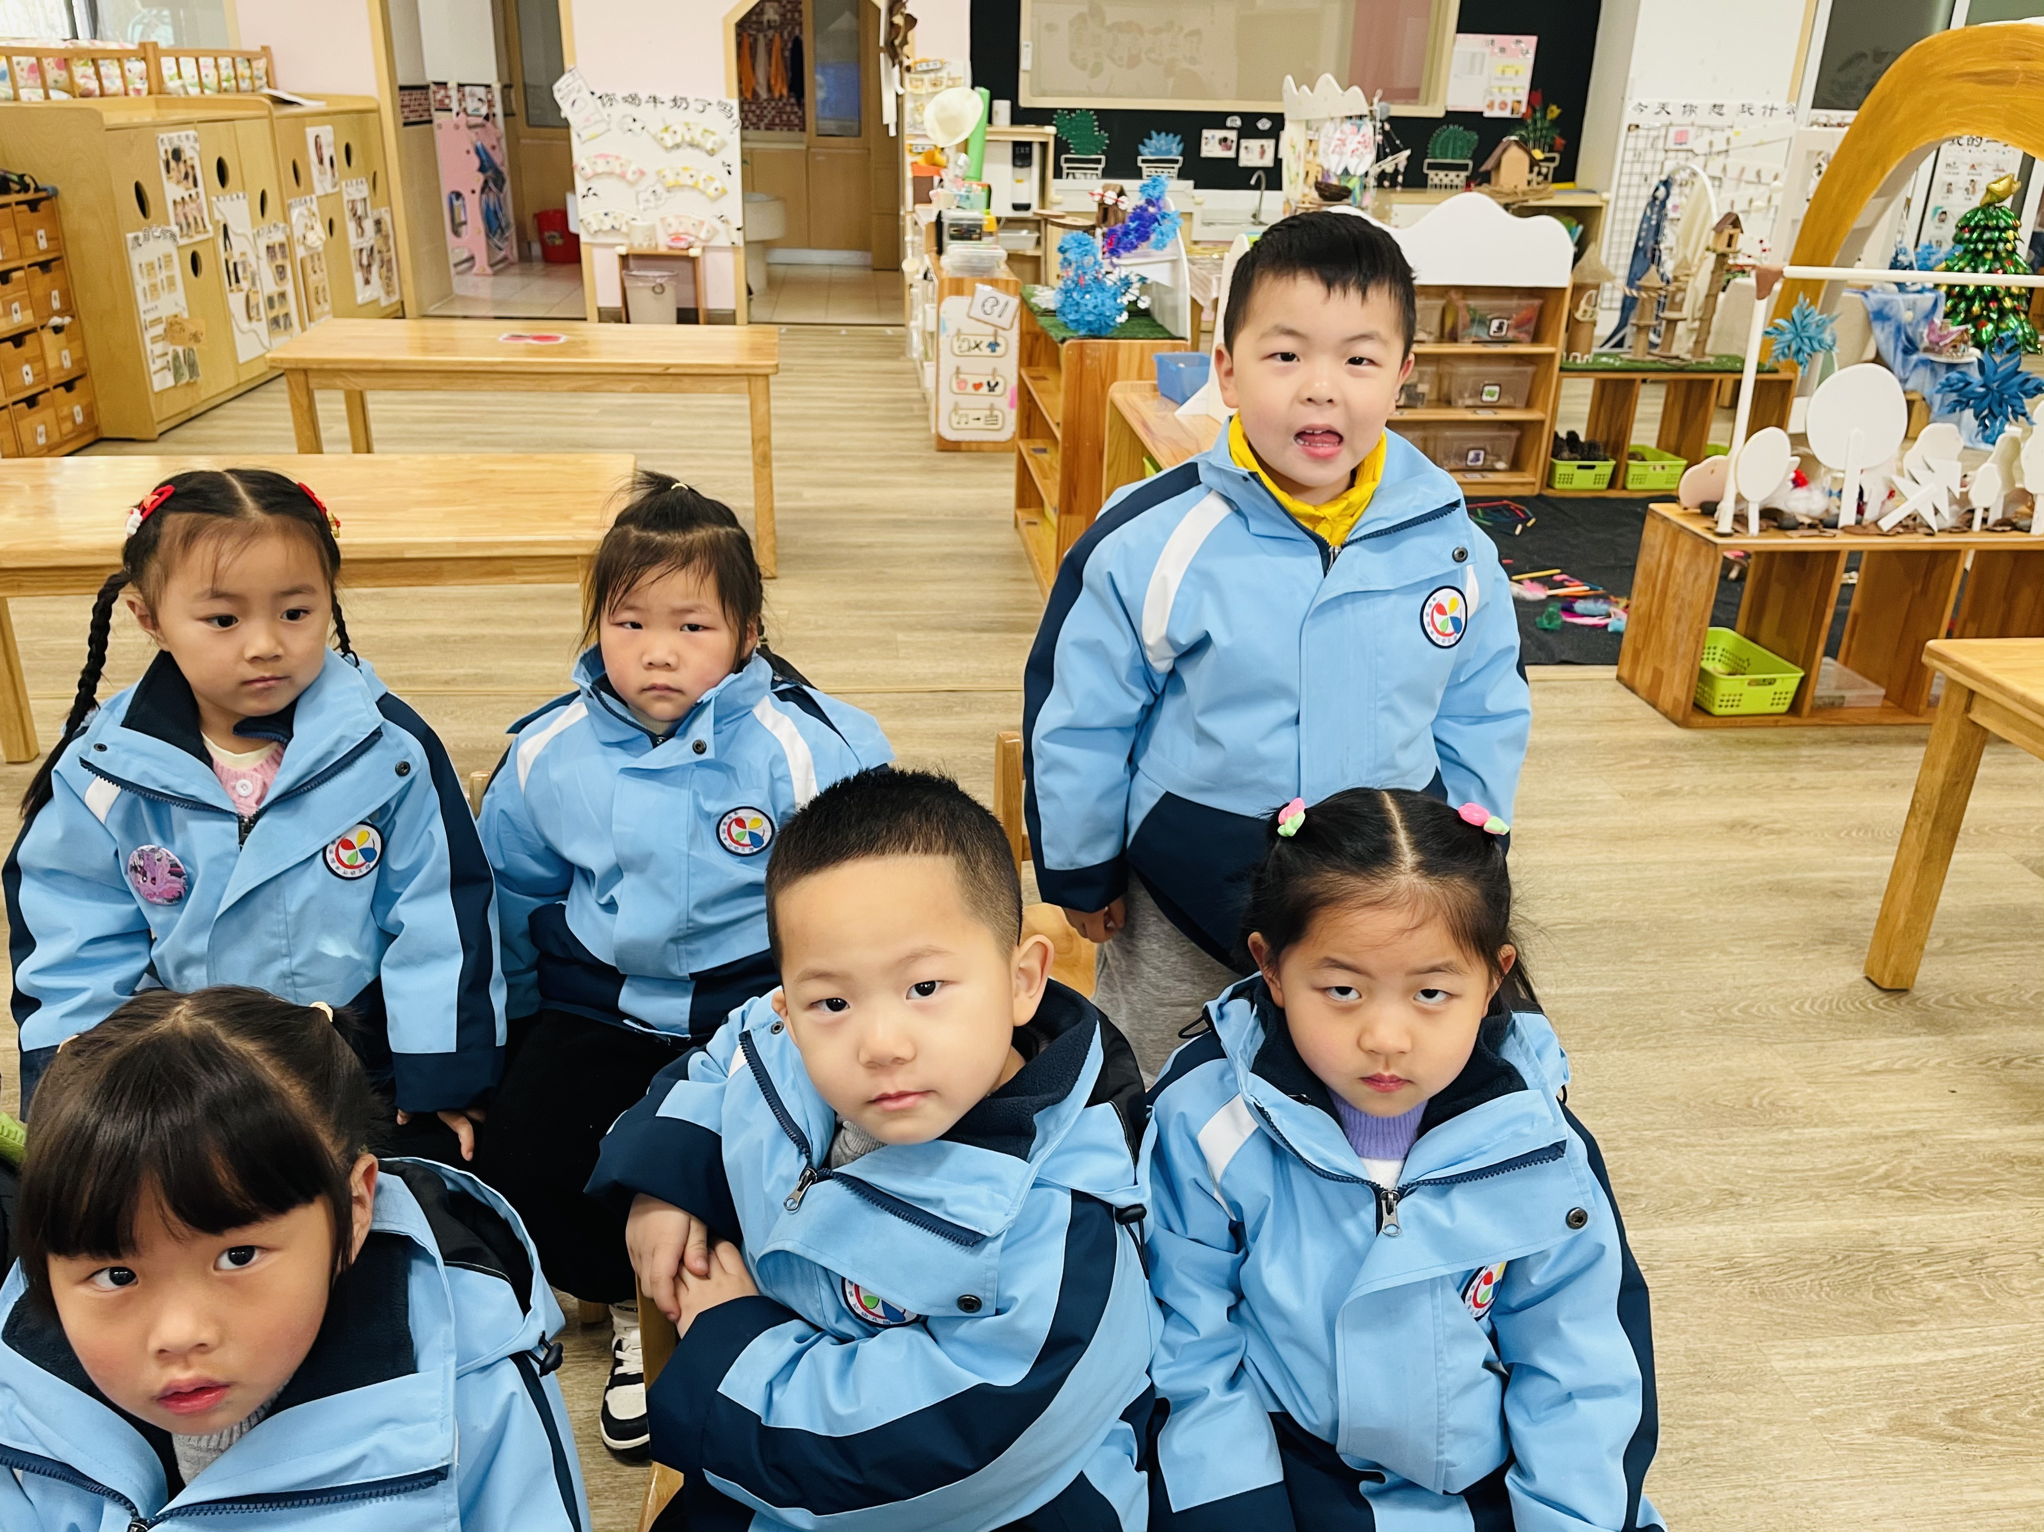 | 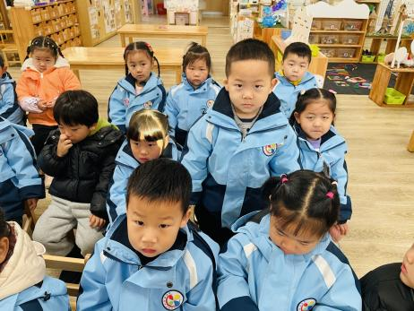
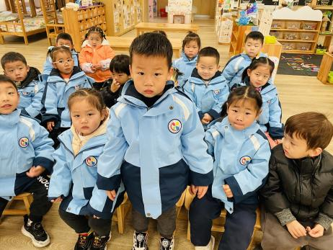 | 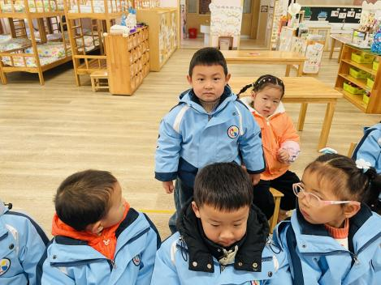 | 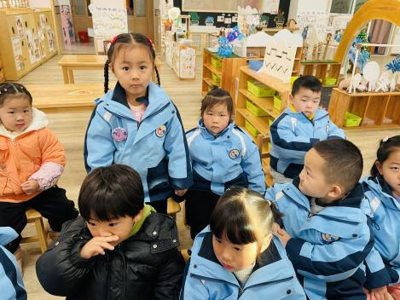
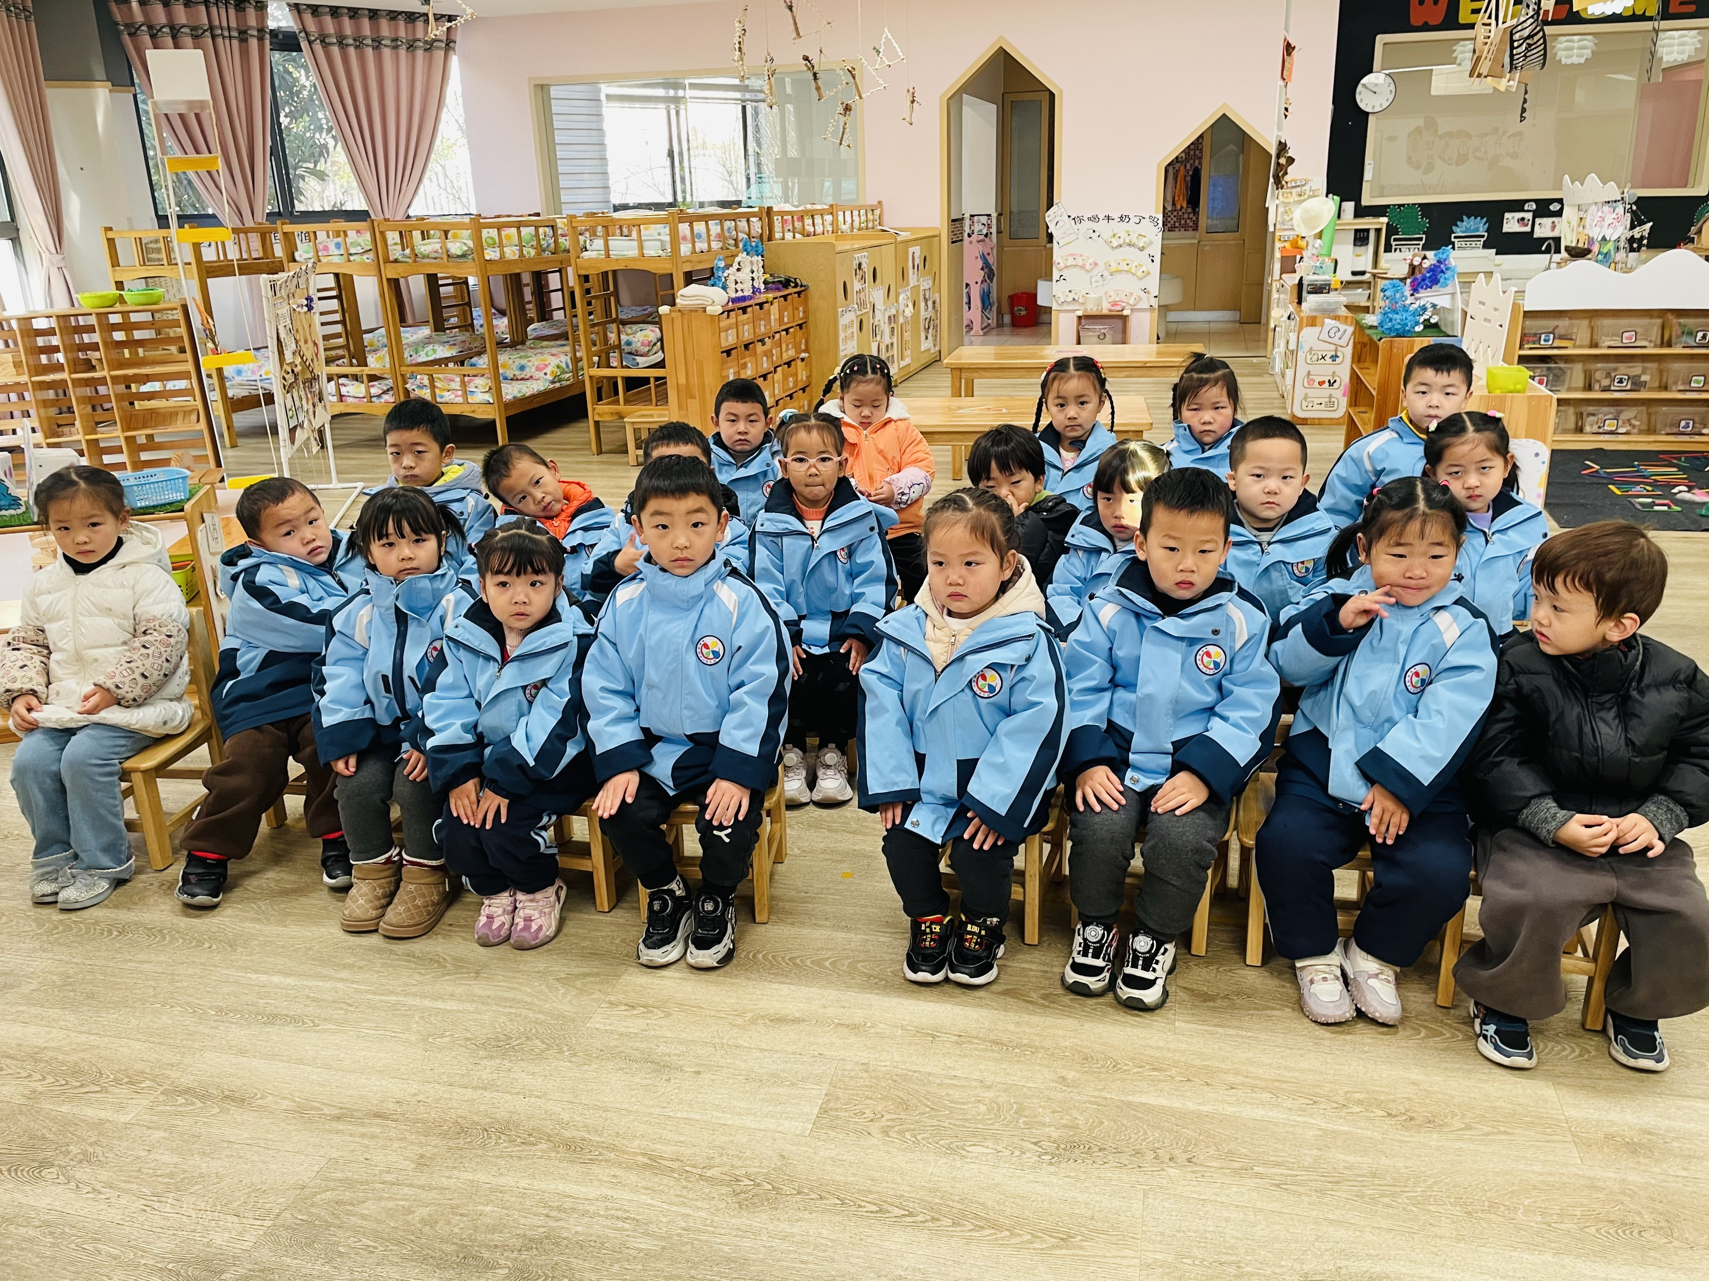 | 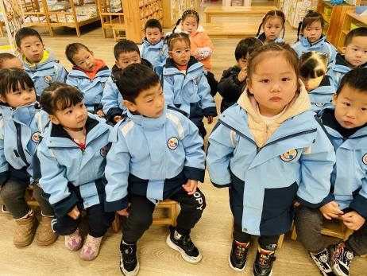 | 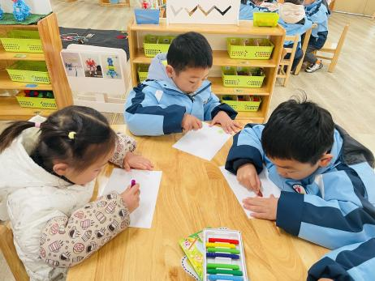
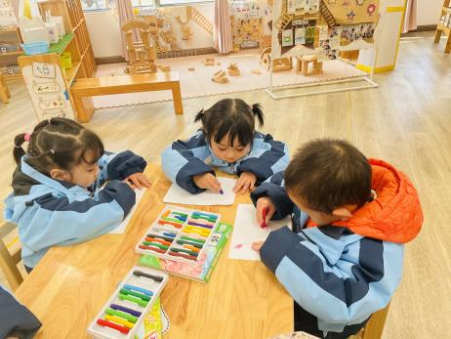 | 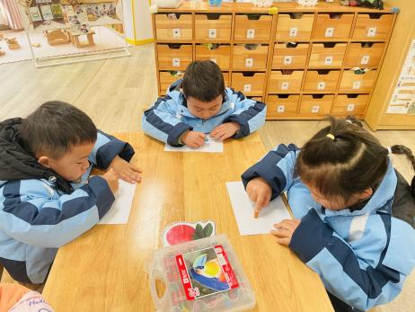 | 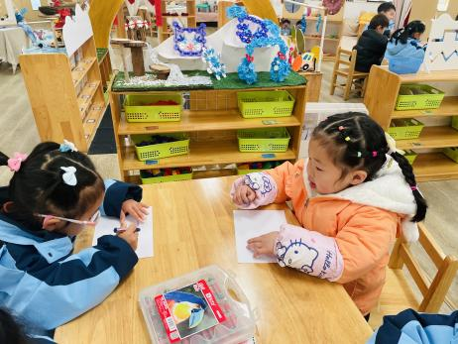
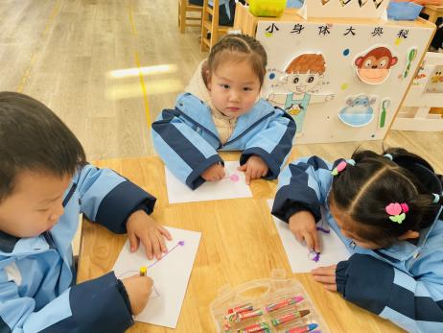 | 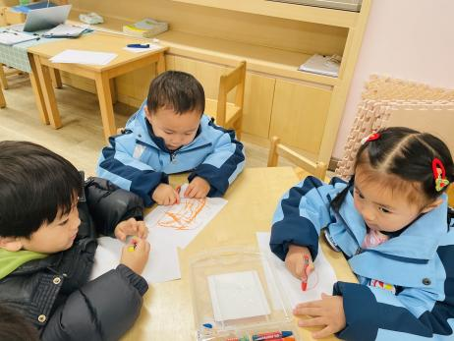 | 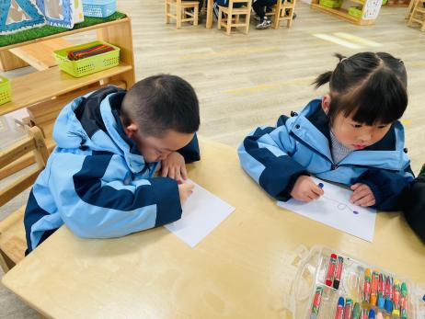
小班的孩子对于“过新年”的了解比较肤浅，他们只知道新年来到了，爸爸妈妈会帮他们买好吃的，买漂亮的衣服穿，他们还会收到长辈的压岁钱，人们还会放烟花，有小部分孩子知道过新年了就会大一岁。在本次活动中，鲁佳依、季鑫阳、薛安迪、吴宥昕、张伊冉、高沐泓、刘昊天、高若柠、丁梓彤、蒋昕乐、周茉、查欣珞、林书妤、陈语汐、杨逸慧、程宇航、陈弈和、张正尧、吴心豪、高星辰、于佳怡、崔正轩小朋友能知道旧的一年即将过去，新的一年就要来到。其中，，鲁佳依、季鑫阳、薛安迪、吴宥昕、张伊冉、高沐泓、刘昊天、高若柠、丁梓彤、蒋昕乐、周茉、查欣珞、林书妤、陈语汐、杨逸慧、程宇航、陈弈和、张正尧、吴心豪、高星辰、于佳怡、崔正轩小朋友愿意用画笔画出小蛇制作年历，个别孩子的握笔姿势还需引导。

